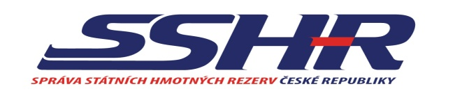Česká republika – Správa státních hmotných rezerv

Zadavatel veřejné zakázky:
Česká republika – Správa státních hmotných rezerv
Šeříková 616/1, 150 85 Praha 5 – Smíchov
Zastoupena: Ing. Zbyněk Raichl, CSc., ředitel Odboru veřejných zakázek a nákupů
IČ: 48133990

Dodatečné informace č. 1 k zadávacím podmínkám

ZADÁVACÍ DOKUMENTACE
(podle ustanovení § 44 zákona č.137/2006 Sb., o veřejných zakázkách, ve znění pozdějších předpisů, dále jen „zákon“)

K OTEVŘENÉMU ZADÁVACÍMU ŘÍZENÍ
na podlimitní veřejnou zakázku

Název veřejné zakázky:

„Sůl kamenná“

Evidenční číslo veřejné zakázky ve Věstníku VZ:
362540

Dotaz – citace:

„Ve smlouvě pro ochraňování si nejsem zcela jistá, zda jsem dobře pochopila obsah kapitoly II, bodu č. 2.Cena, kterou máme uvést do tabulky v bodě č. 2, má být totožná s námi nabízenou kupní cenou soli, uvedenou v kupní smlouvě nebo se má jednat ještě o zvlášť definovanou cenu, vyčíslující pouze náklady na naskladnění a vyskladnění, odlišnou jak od kupní ceny, tak i od ceny za ochraňování z kapitoly V, bodu č. 1?“

Odpověď:

Na výše uvedenou dodatečnou informaci zadavatel reaguje i přes to, že byla podána den po lhůtě pro podání nabídek dodatečných informací (§ 49 odst. 1, zákona č. 137/2006 Sb., o veřejných zakázkách, ve znění pozdějších předpisů):
- část II. bod 2 – ano, kupní cena soli je totožná s cenou soli v obměně (pro naskladňování i vyskladňování).

V Praze 27. listopadu 2013

Ing. Zbyněk Raichl, CSc.
ředitel Odboru veřejných zakázek a nákupů

